**Nom, Prénom : …………………………. Contrôle bilan – Sujet A 11/12/23**

***Bien rédiger/justifier toutes vos réponses***

**Exercice 1 : (5 points)**

Cet exercice est un questionnaire à choix multiples (QCM). Pour chaque question, une seule des trois réponses proposées est exacte. **Entourer la réponse choisie sans justifier**.

|  |  |  |  |
| --- | --- | --- | --- |
| **Questions** | **Réponse A** | **Réponse B** | **Réponse C** |
| Un pantalon coûte 58 €. Quel est son prix en € après une réduction de 20 % ? | 11,60 € | 69,60 € | 46,40 € |
| $\frac{7}{3}-\frac{2}{3}×\frac{5}{4}$ est égale à . . . | $$\frac{25}{12}$$ | $$\frac{3}{2}$$ | $$-\frac{3}{15}$$ |
| $\left(\frac{1}{2}+3\right)÷\left(\frac{7}{5}-\frac{2}{3}\right)$ est égale à . . . | $$\frac{105}{22}$$ | $$\frac{10}{2}$$ | $$\frac{4}{5}$$ |
| On coupe parallèlement à sa base une pyramide de 27 $dm^{3}$ de volume au tiers de sa hauteur à partir du sommet.  Le volume de la petite pyramide obtenue est égal à : | $$9 dm^{3}$$ | 1 $dm^{3}$ | 3 $dm^{3}$ |
| Sur la figure ci-contre, on a un cône de révolution tel que SA = 21 cm.  Un plan parallèle à la base coupe le cône tel que SA' = 3 cm. Quel est le coefficient de réduction qui permet de passer du grand cône au petit cône ? | $$\frac{1}{7}$$ | 0,14 | $$\frac{21}{3}$$ |

**Exercice 2 : (5 points)**

Pour illustrer l’exercice, la figure ci-contre a été faite à main levée.

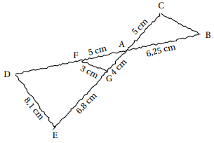Les points D, F, A et B sont alignés, ainsi que les points E, G, A et C. De plus les droites (DE) et (FG) sont parallèles.

1. Montrer que le triangle AFG est un triangle rectangle. Justifier.
2. Calculer la longueur du segment [AD]. Justifier.

**Exercice 3 : ( 5 points)**

**PARTIE A :**

*A un instant $x=0$, une machine lance une balle de tennis vers le ciel.*

*La courbe ci-contre représente la hauteur en mètres de la balle en fonction du temps exprimé en secondes. Autrement dit, c’est la courbe représentative d’une fonction notée $f$ qui à chaque instant $x$ fait correspondre la hauteur de la balle à cet instant.*

1. Déterminer graphiquement les antécédents de 20 par la fonction $f$.
2. a) A quel instant la balle semble-t-elle atteindre une hauteur maximale d’après le graphique ?

b) Déterminer graphiquement cette hauteur maximale.

**PARTIE B :** *La formule algébrique de la fonction g est en fait : $f\left(x\right)=-5x^{2}+29,5x$.*

1. Déterminer $f(1)$ et $f\left(5\right)$ en utilisant la formule algébrique.
2. Calculer l’image de la valeur proposée à la question 2a) de la partie A.

**Exercice 4 : ( 5 points)**

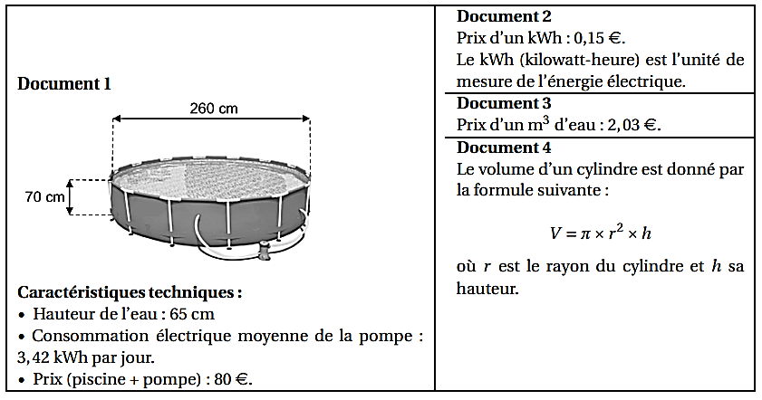Une famille désire acheter, pour les enfants, une piscine cylindrique hors sol équipée d’une pompe électrique. Elle compte l’utiliser cet été du mois de juin au mois de septembre inclus.   
Elle dispose d’un budget de 200 €. ***Rappel : 1 L = 1 dm3 = 1000 cm3; 1 m3 = 1000 dm3 = 1 000 000 cm3***

1. Si on considère un robinet de remplissage de 15 litres d’eau par minute.

Combien de temps faudra-t-il pour remplir la piscine ? (Donner le résultat en heures-minutes)

1. Quel est le coût en électricité de la pompe pour ces trois mois de consommation ?
2. Le budget de cette famille sera-t-il suffisant pour l’achat de cette piscine et les frais de fonctionnement ?